Навыки реанимации при оказании первой помощи
Первая помощь — это комплекс срочных мер, направленных на спасение жизни человека. Несчастный случай, резкий приступ заболевания, отравление — в этих и других чрезвычайных ситуациях необходима грамотная первая помощь.
Согласно закону, первая помощь не является медицинской — она оказывается до прибытия медиков или доставки пострадавшего в больницу. Первую помощь может оказать любой человек, находящийся в критический момент рядом с пострадавшим. Для некоторых категорий граждан оказание первой помощи — служебная обязанность. Речь идёт о полицейских, сотрудниках ГИБДД и МЧС, военнослужащих, пожарных.

Алгоритм оказания первой помощи
Чтобы не растеряться и грамотно оказать первую помощь, важно соблюдать следующую последовательность действий:
- Убедиться, что при оказании первой помощи вам ничего не угрожает и вы не подвергаете себя опасности.
- Обеспечить безопасность пострадавшему и окружающим (например, извлечь пострадавшего из горящего автомобиля).
- Проверить наличие у пострадавшего признаков жизни (пульс, дыхание, реакция зрачков на свет) и сознания.
- Вызвать специалистов: 112 — с мобильного телефона, с городского — 03 (скорая) или 01 (спасатели).
- Оказать неотложную первую помощь. В зависимости от ситуации это может быть:
  - восстановление проходимости дыхательных путей;
  - сердечно-лёгочная реанимация;
  - остановка кровотечения и другие мероприятия.
- Обеспечить пострадавшему физический и психологический комфорт, дождаться прибытия специалистов.

Признаки жизни (пульс, дыхание, реакция зрачков на свет) и сознания…

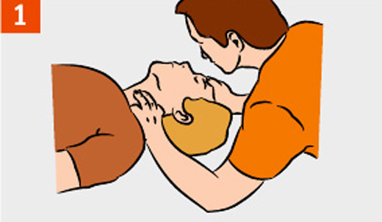
    - Для обнаружения пульса необходимо приложить подушечки пальцев к сонной артерии пострадавшего. Зачастую, при проведении данной манипуляции, оказывающий помощь путает ощущение своего пульса на подушечках пальцев с пульсом пострадавшего.

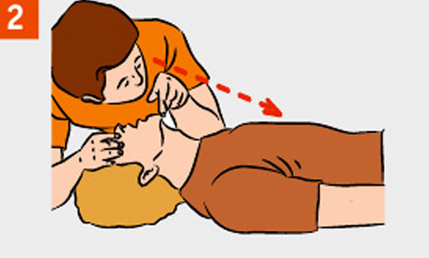
- Для проверки дыхания необходимо запрокинуть голову пострадавшего, наклониться к его рту и носу и попытаться услышать или почувствовать дыхание. Можно поднести зеркальце ко рту пострадавшего, при дыхании оно будет запотевать.

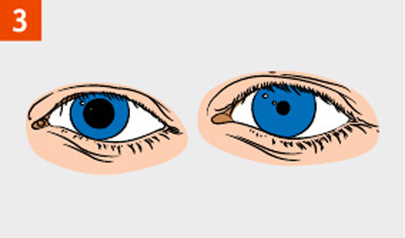
- Реакция зрачков на свет определяется с помощью фонарика. В норме зрачок расширяется в темноте и сужается на свету. Если приподнять веко пострадавшего и посветить в темное время суток фонариком на зрачок, то он должен сужаться. В случае смерти пострадавшего, зрачок расширяется и на свет не реагирует.

- Если человек находится без сознания, т.е. не отвечает на ваши вопросы и не контактирует с вами, то необходимо попробовать вывести пострадавшего из этого состояния, а именно: похлопать по щекам, сбрызнуть холодной водой или прибегнуть к парам нашатырного спирта – водить ваткой, смоченной нашатырем на расстоянии не менее 10 см от носа пострадавшего (в очень крайнем случае, т.к. оказывает ожег слизистой носа и необратимо воздействует на клетки головного мозга)

Искусственное дыхание
Если при осмотре пострадавшего естественное дыхание не обнаружено, необходимо немедленно провести искусственную вентиляцию легких.
Искусственная вентиляция лёгких (ИВЛ) — это введение воздуха (либо кислорода) в дыхательные пути человека с целью восстановления естественной вентиляции лёгких. Относится к элементарным реанимационным мероприятиям.
Существуют различные способы ИВЛ. Наиболее эффективным при оказании первой помощи неспециалистом считается искусственное дыхание рот в рот и рот в нос.

Техника искусственного дыхания рот в рот
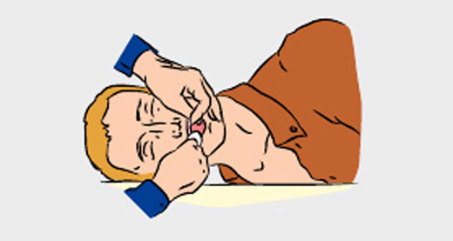
- Обеспечьте проходимость верхних дыхательных путей. Поверните голову пострадавшего набок и пальцем удалите из полости рта слизь, кровь, инородные предметы. Проверьте носовые ходы пострадавшего, при необходимости очистите их.
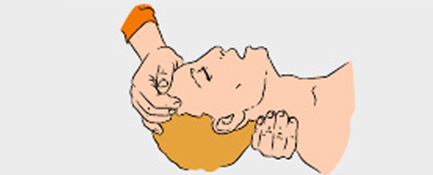
- Запрокиньте голову пострадавшего, удерживая шею одной рукой. Подложите валик из подручного материала под шею. Выдвиньте нижнюю челюсть немного вперед (если получится).
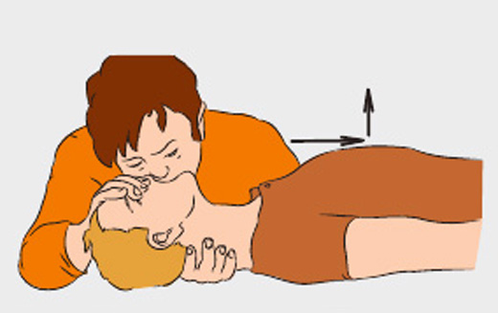
- Положите на рот пострадавшего салфетку, платок, кусок ткани или марли, чтобы защитить себя от инфекций. Зажмите нос пострадавшего большим и указательным пальцем. Глубоко вдохните. Плотно прижмитесь губами ко рту пострадавшего. Сделайте выдох в лёгкие пострадавшего. Повторите вдох-выдох еще раз.
- Следите за движением грудной клетки пострадавшего. Если грудь пострадавшего при вдохе воздуха поднимается, значит, вы всё делаете правильно.

Непрямой массаж сердца
Если вместе с дыханием отсутствует пульс, необходимо сделать непрямой массаж сердца.
Непрямой (закрытый) массаж сердца, или компрессия грудной клетки, — это сжатие мышц сердца между грудиной и позвоночником в целях поддержания кровообращения человека при остановке сердца. Относится к элементарным реанимационным мероприятиям.
Внимание! Нельзя проводить закрытый массаж сердца при наличии пульса.

Техника непрямого массажа сердца
- Уложите пострадавшего на плоскую твёрдую поверхность. На кровати и других мягких поверхностях проводить компрессию грудной клетки нельзя.

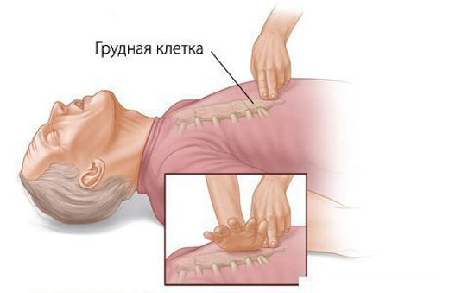
- Определите расположение у пострадавшего мечевидного отростка. Мечевидный отросток — это самая короткая и узкая часть грудины, её окончание.

- Отмерьте 2–4 см вверх от мечевидного отростка — это точка компрессии.

- Положите основание ладони на точку компрессии (перпендикулярно грудине). При этом большой палец должен указывать либо на подбородок, либо на живот пострадавшего, в зависимости от местоположения лица, осуществляющего реанимацию. Поверх одной руки перпендикулярно положите вторую ладонь. Надавливания проводятся строго основанием ладони при вытянутых руках— ваши пальцы не должны соприкасаться с грудиной пострадавшего.

- Осуществляйте ритмичные толчки грудной клетки сильно, плавно, строго вертикально, тяжестью верхней половины вашего тела. Частота — 80–100 надавливаний в минуту. При этом грудная клетка должна прогибаться на 3-5 см у взрослого человека.

- Время проведения реанимационных мероприятий – 20 минут (до 40 минут в отдельных справочниках). Через 20 минут после клинической смерти (т.е. остановки дыхания и сердцебиения) наступает смерть мозга.

Если одновременно с закрытым массажем сердца проводится ИВЛ, каждые два вдоха должны чередоваться с 30 надавливаниями на грудную клетку
Если во время проведения реанимационных мероприятий у пострадавшего восстановилось дыхание или появился пульс, прекратите оказание первой помощи и уложите человека на бок, положив ладонь под голову. Следите за его состоянием до прибытия медиков.

